淮安公安机关组织开展“争创学恩来精神先进支部、争当警队先锋”主题活动
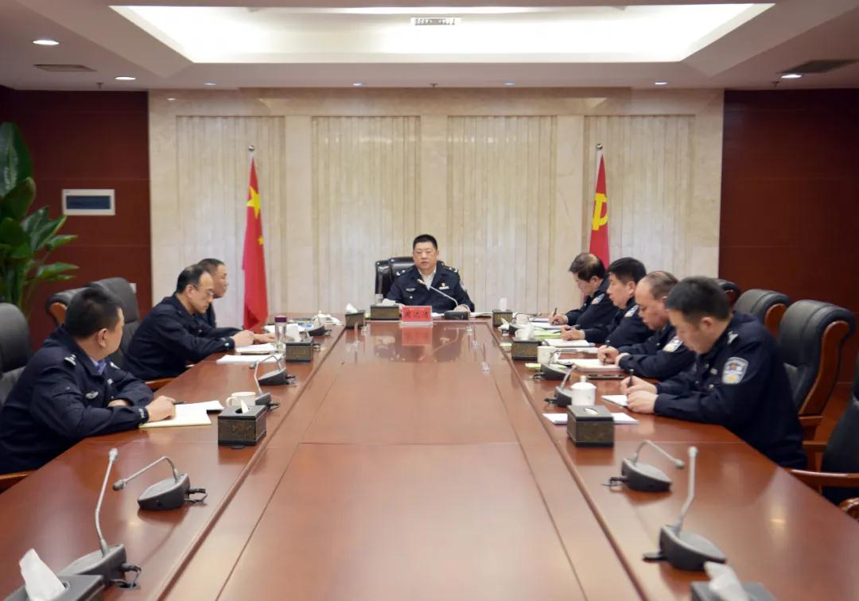
为进一步深化党史学习教育和政法队伍教育整顿，淮安市公安局党委部署自3月至6月在全市公安机关开展“争创学恩来精神先进支部、争当警队先锋”主题活动，并将在全市公安机关各党支部、全体党员民警辅警中，评选出20个“学恩来精神先进支部”、50名“警队先锋”。
主题活动中，全市公安机关各党支部和党员民警辅警将紧密结合党史学习教育和政法队伍教育整顿，对标周恩来总理“六个杰出楷模”丰富内涵和时代价值，全面查摆问题、明确差距、强化措施，通过可量化、可执行、可评估的创建标准，创成一批叫得响、过得硬、推得开的“学恩来精神先进支部”、“警队先锋”，形成“头雁效应”，推动全市公安工作和队伍建设全面进步，实现政治生态进一步优化、能力素质进一步提高、执法公信力进一步提升、纪律作风进一步好转、特色品牌进一步彰显、群众口碑进一步响亮。
各党支部和党员民警辅警要用周恩来总理“六个杰出楷模”精神对标各项工作，用实践成果检验主题活动成效。

一是强化思想政治教育

将全面加强队伍思想政治教育作为“争创学恩来精神先进支部、争当警队先锋”活动的首要任务抓紧抓实，紧密结合党史学习教育和教育整顿，突出铸忠魂、强信念、固防线，坚持领导带头、全警参与，条块结合、上下联动，深入开展学习教育、政治轮训、政治练兵等工作，引导广大民警辅警从周恩来精神中深刻感悟初心使命，把红色基因传承好、弘扬好。

二是建强基层战斗堡垒

牢固树立党建带队建、促发展的理念，把基层党建工作与业务工作同谋划、同部署，全面提升公安队伍的凝聚力、向心力、战斗力。充分发挥党员先锋示范作用，全面激发民警辅警干事创业的动力活力，全警奋力拼搏、攻坚克难，全力提升公安工作绩效，争创一流业绩。
三是围绕实战深化创建

紧紧围绕市公安局党委确定的“一个目标”“两大导向”“三度指标”“四做布局”“五化方向”和构建“六大警务体系”，特别是以建党100周年大庆安保、“大干一百天、实现开门红”集中攻坚行动和“风险防控春季攻势”专项行动为抓手，结合本支部、本岗位实际，找准定位，主动担当，苦干实干，以实战成效见高低，以考核实绩论英雄。

四是全面提升能力素质

按照市公安局《关于组织实施全警实战练兵工程的意见》要求，以“缺什么、补什么”为原则，抓重点、补短板、强弱项，练就“硬功夫”，练成“撒手锏”。切实加强法律法规、警务技战术、模拟警情处置、现场执法用枪等科目训练，组织民警开展擒拿搏击等对抗性体育项目和单警装备使用、抓捕、盘查、徒手攻防、最小作战单元等警务实战技能训练。

五是加强纪律作风建设

将加强纪律作风建设，作为落实全面从严管党治警的根本要求、具体实践，以教育整顿为重要契机，重点强化政治纪律和组织纪律，带动廉洁纪律、群众纪律、工作纪律、生活纪律全面严起来，教育引导党员民警辅警知敬畏、存戒惧、守底线，营造风清气正、干事创业的警营生态。

六是致力打造特色品牌

高度重视党建品牌建设，充分挖掘、利用好本地红色资源、历史积淀、工作经验等，打造党支部特色品牌项目，以品牌建设带动队伍建设，以品牌打造带动业务进步。按照政法队伍教育整顿部署，组织开展学习英模、崇尚英模、争当英模活动，展现时代正气、时代风采。

七是突出警营文化建设

加强警营文化建设，在办公区设置周恩来精神元素标识，开设周恩来主题文化墙、展馆、图书室、学习交流园地，将周恩来精神元素渗透到警队建设的方方面面。同时，通过开设恩来精神实境课堂、举办恩来精神专题讲座、开展“恩来读书月”活动、举办主题征文和演讲比赛等多种手段和方式，充分营造主题活动文化氛围，充分调动广大党员民警辅警参与活动的热情。

八是大力塑造良好形象

结合教育整顿，大力强化正面宣传，充分挖掘在教育整顿中涌现的感人事迹、先进经验、典型人物，引导全警学习榜样、争当榜样，充分展示淮安公安工作成效和队伍形象。

